Муниципальное автономное образовательное учреждение
дополнительного образования
Алтайский районный Детско-юношеский центр

Гражданско-патриотическое воспитание учащейся молодёжи
посредством бардовской песни.

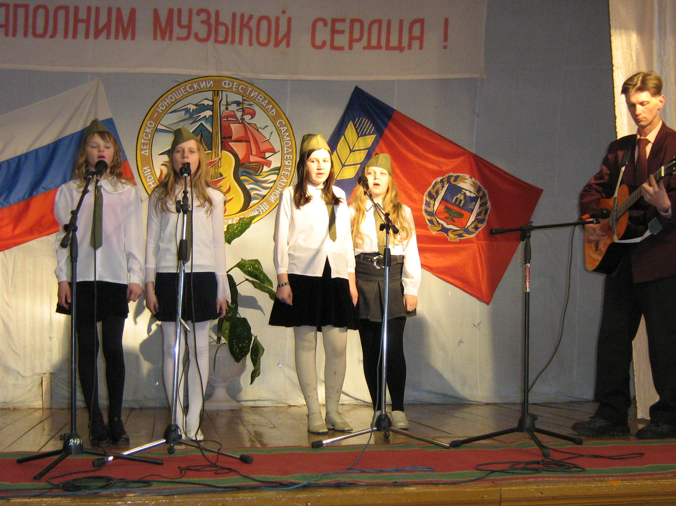

Автор: Легкодымов Сергей Васильевич
Педагог дополнительного образования
МАОУ ДО Алтайский районный Детско-юношеский центр.

Алтайский край.
с. Алтайское.

Гражданско-патриотическое воспитание учащейся молодёжи
посредством бардовской песни.

Музыка играет важную роль в жизни подростков и поэтому очень важно, какая песня станет их возможностью выразить себя.
В современной массовой попкультуре очень мало песен воспитывающих любовь к Родине, способствующих развитию духовного взгляда на мир. Образцом для подражания становятся исполнители, наиболее часто звучащие в эфире. И за мишурой аранжировки слушатели не замечают пустоты текста, отсутствие гармонии, примитивных мелодий, не способствующих развитию слуха и интеллекта.
Но существует пласт духовной культуры, в основе которого лежит поэзия под гитару – самодеятельная бардовская песня. Именно в бардовской песне патриотической направленности, особенно в таком жанре как военная, солдатская песня, особенно ярко отражены такие качества, как: чистота, искренность, любовь к Родине, готовность к самопожертвованию ради неё, способствующие воспитанию высоких нравственных качеств личности. Но этот жанр, не имея большой коммерческой ценности, не пропагандируется средствами массовой информации и поэтому мало известен в среде молодёжи. Одним из аспектов гражданско-патриотического воспитания молодёжи в учреждениях образования Алтайского района является самодеятельная солдатская песня.
Алтайский районный детско-юношеский центр уже на протяжении 20 лет ежегодно проводит фестивали бардовской патриотической песни одно из отделений которого полностью посвящено военной тематике. Участие в фестивалях в качестве участника или зрителя позволяет большему числу молодёжи приобщиться к миру бардовской патриотической песни, создаёт противовес бездуховному влиянию на молодёжь массовой попкультуры, способствует развитию музыкально-эстетического вкуса учащейся молодёжи, воспитанию патриотизма, пропаганде общечеловеческих духовных ценностей, присущих жанру бардовской поэзии. Занятия в клубах бардовской песни, выступления на концертах и фестивалях предоставляют молодёжи возможность для самовыражения и демонстрации творческих способностей.
Самодеятельная песня заслуживает более пристального к себе внимания, потому, что она в большей мере, чем песня профессиональная, обладает относительной самостоятельностью, а значит и выражает чувства и настроения большого круга людей.
Примечательно признание композитора А. Журбина о самодеятельной песне: «Будем честны перед собой: большая часть этих песен, выгодно отличается от песен официальных, тем, что в них угадывается по крайней мере подобие реальной жизни с её непростыми проблемами.»
Лучшие самодеятельные песни чутки к событиям нашей современной жизни. Убедительное доказательство этому современные солдатские песни, рождающиеся среди наших воинов, участников современных вооружённых конфликтов. Героизм и мужество, проявленные нашими современниками, вчерашними мальчишками в Афганистане, Чечне, незамедлительно отразились в самодеятельном песенном творчестве, которое стало популярным, не только среди солдат, но и в большей степени в среде молодёжи, которой только предстоит пополнить ряды вооружённых сил страны. Эти песни не предназначены для эстрадной сцены. Они звучат в казарме, в палатках, у костра или в окопе, рассказывая о самом дорогом и сокровенном.
Возникли эти песни потому, что люди, слагающие их, испытывают самые обострённые чувства, попадая порой в такие ситуации, где требуется мобилизация всех физических и нравственных сил, где проявляется вся суть человека.
Самодеятельные песни исполняются под гитару, ведь струны- изначальный образ народной поэзии. Вспомним у Пушкина: «И струны трепетны посыплют огнь в сердца. И ратник молодой вскипит и содрогнётся…»
И строки из современных солдатских песен:
Не грустите струны, струны перестаньте.
Мы ведь с вами струны служим здесь в Шинданте.»

«Пронесётся пыль в Афганистане, вихрем чьи то жизни прихватив,
Пусть им вечным памятником станет этой песни простенький мотив.»

Самодеятельные армейские песни становятся не только памятниками, но и живыми свидетелями мужества и героизма вчерашних мальчишек, попавших в условия войны.

Алтайским районным детско-юношеским центром разработан проект «Наполним музыкой сердца», который является продолжением работы с учащейся молодёжью Алтайского района по приобщению её к такому пласту культуры, как патриотическая бардовская песня. Данный проект ставит перед собой цель посредством активизации работы детско-юношеского клуба бардовской песни, проведения выездных концертов и организации детско-юношеских фестивалей патриотической бардовской песни способствовать патриотическому и гражданскому воспитанию молодёжи.

Основными задачами проекта являются:

- патриотическое и гражданское воспитание молодёжи через песенное творчество бардов, работающих в жанре военной , солдатской песни, организацию концертов и фестивалей патриотической бардовской песни;
- создание героико-романтического образа защитника Отечества, способствующего формированию позитивного отношение молодёжи к военной службе.
- поддержка и развитие музыкального, поэтического и песенного творчества молодежи;
- выявление и привлечение молодых авторов, исполнителей и коллективов, работающих в жанре авторской (бардовской) песни;
- создание условий для творческого общения молодёжи Алтайского края;
- популяризация жанра патриотической бардовской песни, и его дальнейшее развитие

Ведущую роль в реализации проекта взял на себя «Клуб туризма и бардовской песни «Синегорье» Алтайского районного Детско-юношеского центра. Ребята, занимающиеся в клубе, овладевают искусством аккомпанимента на гитаре, включая в свой репертуар бардовские песни патриотического содержания (о Родине, солдатские, военные). С этими песнями воспитанники клуба выступают перед своими сверстниками в учреждениях образования района.
Реализация проекта позволяет в дальнейшей перспективе активизировать патриотическое воспитание молодёжи. С целью популяризации бардовской патриотической песни планируется организация районной очно-заочной «Школы бардовской песни», проведение мастер-классов для молодых исполнителей, приобретение аппаратуры для организации концертов, проведение открытых фестивалей патриотической самодеятельной песни с приглашением участников из других районов Алтайского края. В результате реализации программы наблюдается:
- Возрастание интереса молодёжи к песням патриотического
содержания.
- Популяризация жанра военной, солдатской песни в среде молодёжи.
- Увеличение числа участников детско-юношеских фестивалей
патриотической бардовской песни.
- Расширение репертуара исполнителей бардовской песни.
- Увеличение количества авторов и исполнителей патриотической самодеятельной песни из числа молодёжи. Повышение их исполнительского мастерства.

